בס"ד
סוף הדרך!!!- להביא מצלמות
תחנות ומשימות (יש גם חידה בכל תחנה):
- בתחנה בכניסה לשכונה-
לעשות כל הקבוצה: 100 שכיבות שמיכה, 200 כפיפות בטן.
הבא: כל הכבוד!
צאסטצ צשתצ שיאדטמ לפבג כמק צתפטשגחמנצ. שצהכסצ.

- מתקני כושר ליד האונברסיטה-
לצלם ברכה לסניף לחופש ב-3 שפות!
התחנה הבאה: תצלום של התחנה ליד הישיבה.

- תחנת אוטובוס ליד הישיבה-
לתחנה הבאה:
Well done.
You have to go to point four marked on the map, where the next stop is.

- תחנת אוטובוס גן הערבה/הבשן-
עליכם להחתים 60 אנשים בעד החזרת יונתן פולארד לישראל.
לתחנה הבאה-
תמונה של הכיכר של יינות ביתן.

- כיכר יינות ביתן-
עליכם למצוא:
אדם ששמו הפרטי בעל 7 אותיות לא מהשבט.
אדם שמוכן להצטלם איתכם.
אדם שיצלם את כל השבט.
אדם שיעשה חיקוי של עז. כהן לוי
לתחנה הבאה:
פאזל בו כתוב: התחנה הבאה בחניון האוטובוסים ליד שער הגיא.

- חניון שער הגיא-
עליכם להביא:
10 בקבוקי שתייה
4 שעונים
5 זוגות סנדלים
7 תיקים
10 טושים
20 עלים
להמציא מוראל
לתחנה הבאה:
נווה שאנן/ עיר דוד.
- נווה שאנן/עיר דוד-
עליכם לצלם את המילים הבאות מאנשים השוכבים על הארץ:
מוראל
סניף
סוף הדרך
קומונר.

נצר-אריאל
חופש גדול
את שם השבט
קבבון
מזל-טוב
בס"ד

תחנה ראשונה- תחנת אוטובוס בכניסה לשכונה.

עליכם לצלם את כל הקבוצה עושה יחד:
100 שכיבות שמיכה.
200 כפיפות בטן.

חידה:

כל הכבוד!
צאסטצ צשתצ שיאדטמ לפבג כמק צתפטשגחמנצ. שצהכסצ.

בס"ד
תחנה שניה- מתקני כושר ליד האונברסיטה

עליכם לצלם ברכה לסניף ב-3 שפות שונות, לא כולל עברית!

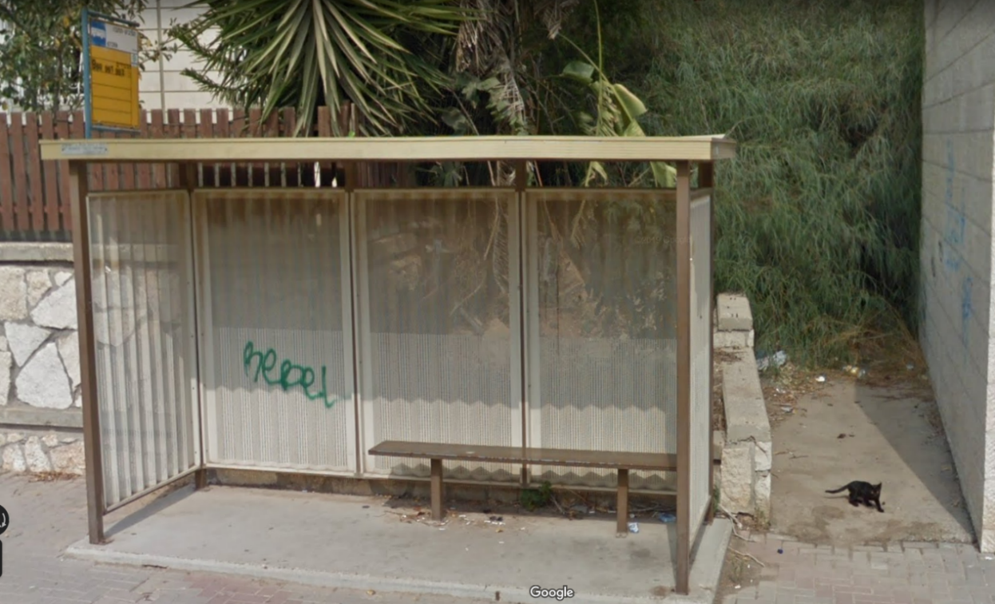
إلى المحطة التالية
בס"ד

תחנה שלישית- תחנת האוטובוס ליד הישיבה:

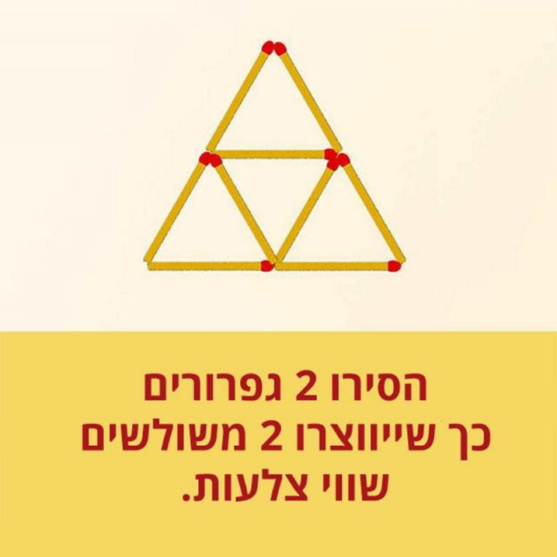

לתחנה הבאה:
Well done.
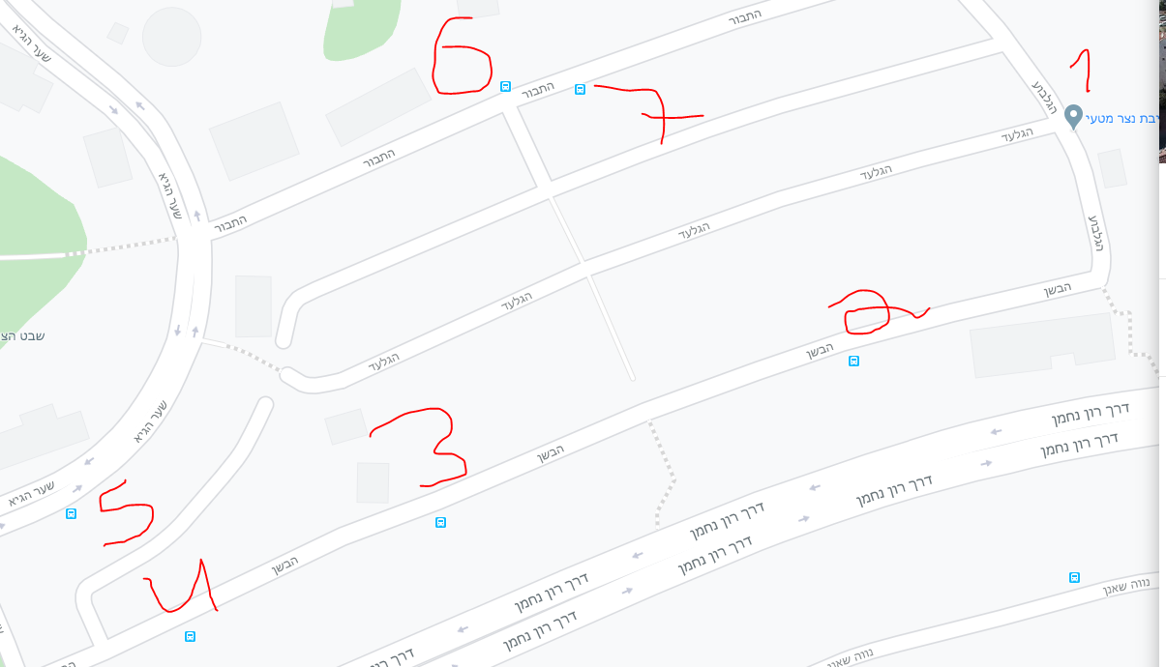
You have to go to point four marked on the map, where the next stop is.

בס"ד
תחנה רביעית- גן הערבה/ הבשן:

עליכם להחתים 60 אנשים בעד החזרת יונתן פולארד לישראל.
___________________________________________________________________________________________________________________________________________________________________________________________________________________________________________________________________________________________________________________________________

לתחנה הבאה:
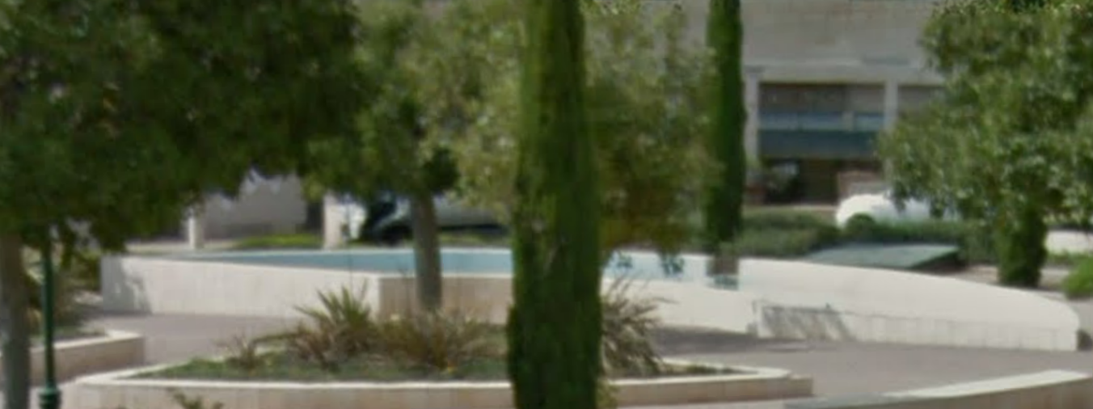

בס"ד
תחנה חמישית- כיכר יינות ביתן:
עליכם למצוא ולצלם:

אדם ששמו הפרטי בעל 7 אותיות לא מהשבט.
אדם שמוכן להצטלם איתכם.
אדם שיצלם את כל השבט.
אדם שיעשה חיקוי של עז.
אדם שיעשה איתכם פרמידה.
כהן. (לא מהשבט)
לוי. (לא מהשבט)

חידה:

בעל חווה קשיש נפטר והשאיר בצוואתו משימה ל-2 בניו היחידים: "עליכם לערוך תחרות מרוץ עם הסוסים שנתתי לכל אחד מכם לפני מספר שנים. האחד שסוסו הוא האיטי ביותר יוכרז כמנצח ויקבל את כל החווה". מיד עלו שניהם על סוסיהם והתחילו להתחרות מסביב לחווה, אך אף לא אחד מהם סיים את המסלול משום ששניהם ניסו להגיע אחרונים לקו הסיום. הם הלכו להתייעץ עם השכן החכם שלהם, ומיד לאחר מכן חזרו למסלול והתחרו בשיא המהירות.
כיצד עזר להם השכן לפתור את הבעיה בעצה פשוטה ?

לתחנה הבאה:

Отлично сработано.
Следующая остановка - автобусная стоянка в Шаар ХаГай.

בס"ד
תחנה שישית- חניון אוטובוסים בשער הגיא:

עליכם לצלם את כולם ביחד:

10 בקבוקי שתייה
4 שעונים
5 זוגות סנדלים
7 תיקים
10 טושים
20 עלים

עליכם להמציא מורל לסניף ולצלם אותכם שרים אותו!!
ראבק!



תחנה הבאה:
נווה שאנן/עיר דוד!

בס"ד
תחנה שביעית ואחרונה- נווה שאנן/עיר דוד:

עליכם לצלם את המילים הבאות מאנשים השוכבים על הארץ:

נצר-אריאל
חופש גדול
את שם השבט
קבבון
מזל-טוב
מוראל
סניף
סוף הדרך
קומונר.

כל הכבוד!!!!
רוצו חזרה להתחלה!

